LAB 6 - XÁC THỰC ACTIVE DIRECTORY VÀ CHÍNH SÁCH TRUY CẬP TRÊN pfSense
Báo cáo cài đặt pfSense
Họ và tên | Trần Văn Lâm
Lớp | 11CNPM2
Lab 6 | Xác thực Active Directory và chính sách truy cập trên pfSense
Link GitHub | https://github.com/vanlamks/ATTT
Link YouTube | https://www.youtube.com/@lamvan1020

1. Cấu hình mạng ảo trên VirtualBox
Máy ảo pfSense-LAB6 dùng 4 card mạng Intel PRO/1000 MT Desktop. Card Host-Only trên máy thật đặt IP 192.168.56.1/24, không gateway và không DNS.
Adapter | Attached to / Name | MAC | Vai trò
1 | NAT Network / LAB6-WAN (192.168.250.0/24, bật DHCP) | 08:00:27:39:DC:20 | WAN
2 | Host-only / VirtualBox Host-Only Ethernet Adapter | 08:00:27:F6:2A:58 | MGMT
3 | Internal Network / lab6-lan | 08:00:27:96:FA:AD | LAN
4 | Internal Network / lab6-dmz | 08:00:27:26:58:D3 | DMZ

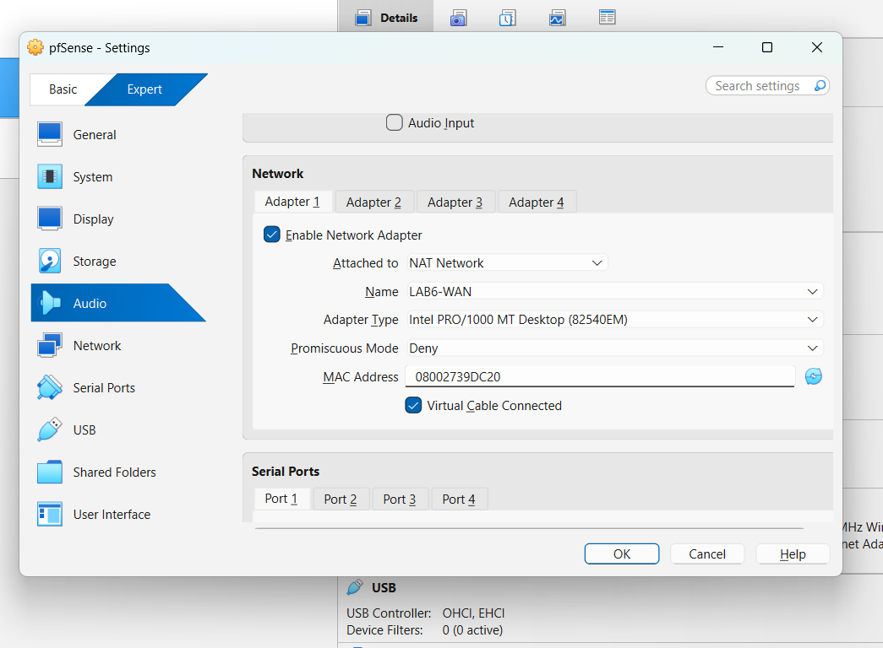
Hình 1. Adapter 1: NAT Network LAB6-WAN (WAN)
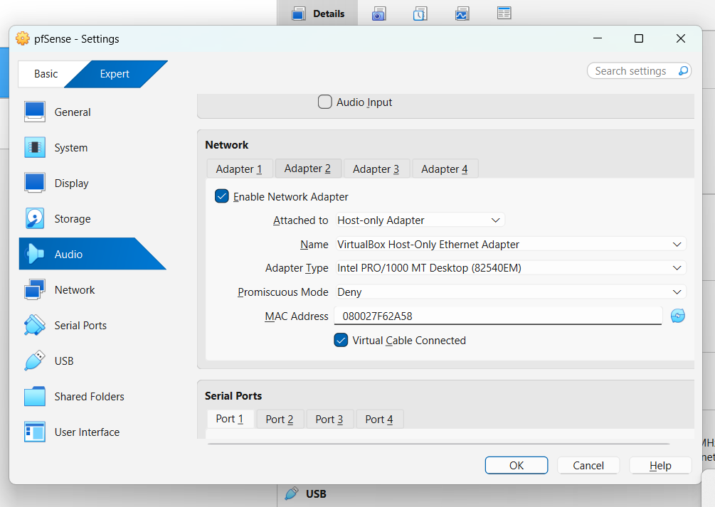
Hình 2. Adapter 2: Host-only (MGMT)
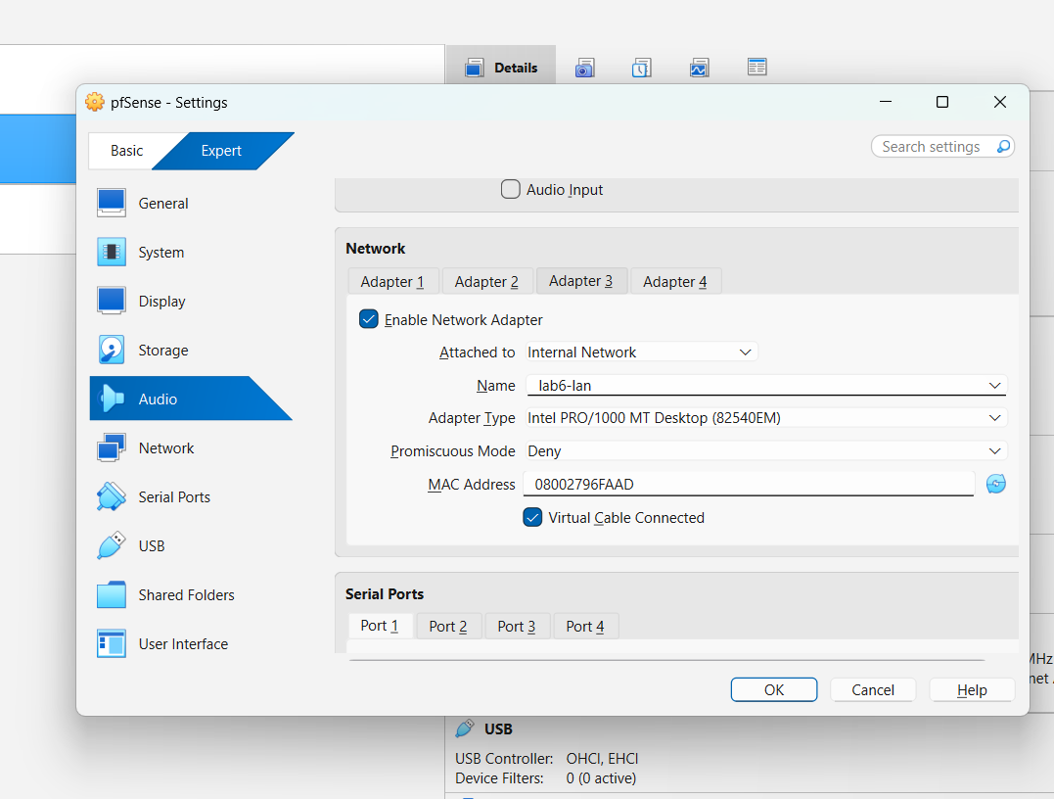
Hình 3. Adapter 3: Internal Network lab6-lan (LAN)
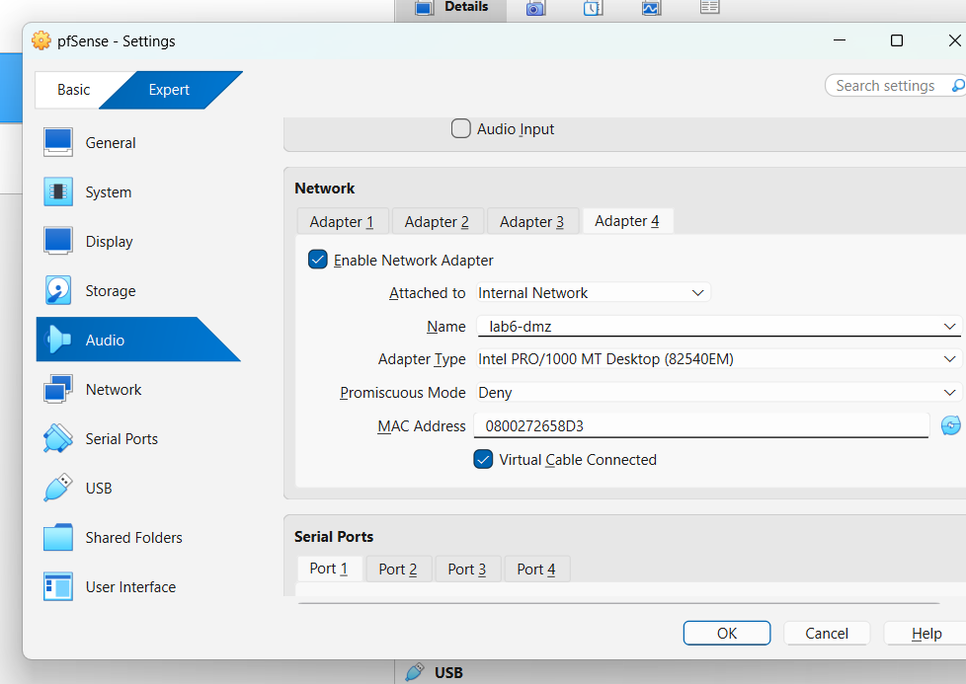
Hình 4. Adapter 4: Internal Network lab6-dmz (DMZ)

2. Cài đặt pfSense trên console

2.1. Assign Interfaces (Option 1)
Chọn Option 1, trả lời n cho câu hỏi VLAN, rồi gán interface theo địa chỉ MAC (không theo tên emX): WAN = em0, LAN = em2, Optional 1 = em1 (MGMT), Optional 2 = em3 (DMZ). Xác nhận bằng y.
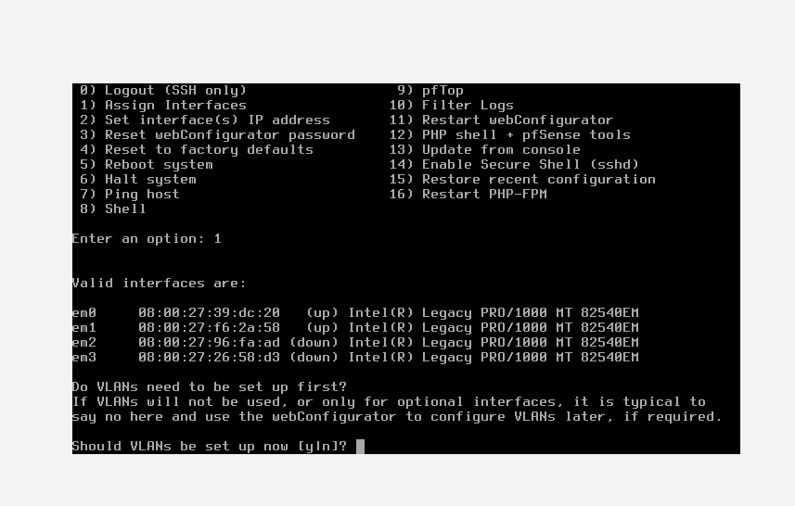
Hình 5. Danh sách card mạng và MAC

2.2. Đặt địa chỉ IP (Option 2)
Interface | IPv4 | Gateway | DHCP server
WAN (em0) | DHCP (nhận 192.168.250.3/24) | Từ DHCP | -
LAN (em2) | 10.6.0.1/24 | Không | Tắt
MGMT (em1) | 192.168.56.254/24 | Không | Tắt
DMZ (em3) | 172.16.6.1/24 | Không | Tắt

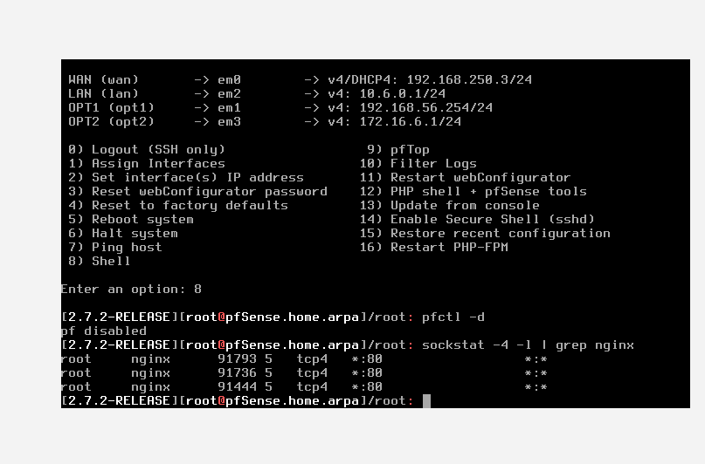
Hình 6. Menu console sau khi cấu hình: WAN, LAN, OPT1, OPT2

3. Truy cập WebGUI từ máy thật
Từ máy thật (192.168.56.1) ping 192.168.56.254 thành công, sau đó mở http://192.168.56.254 và đăng nhập tài khoản admin. WebGUI đang chạy giao thức HTTP.
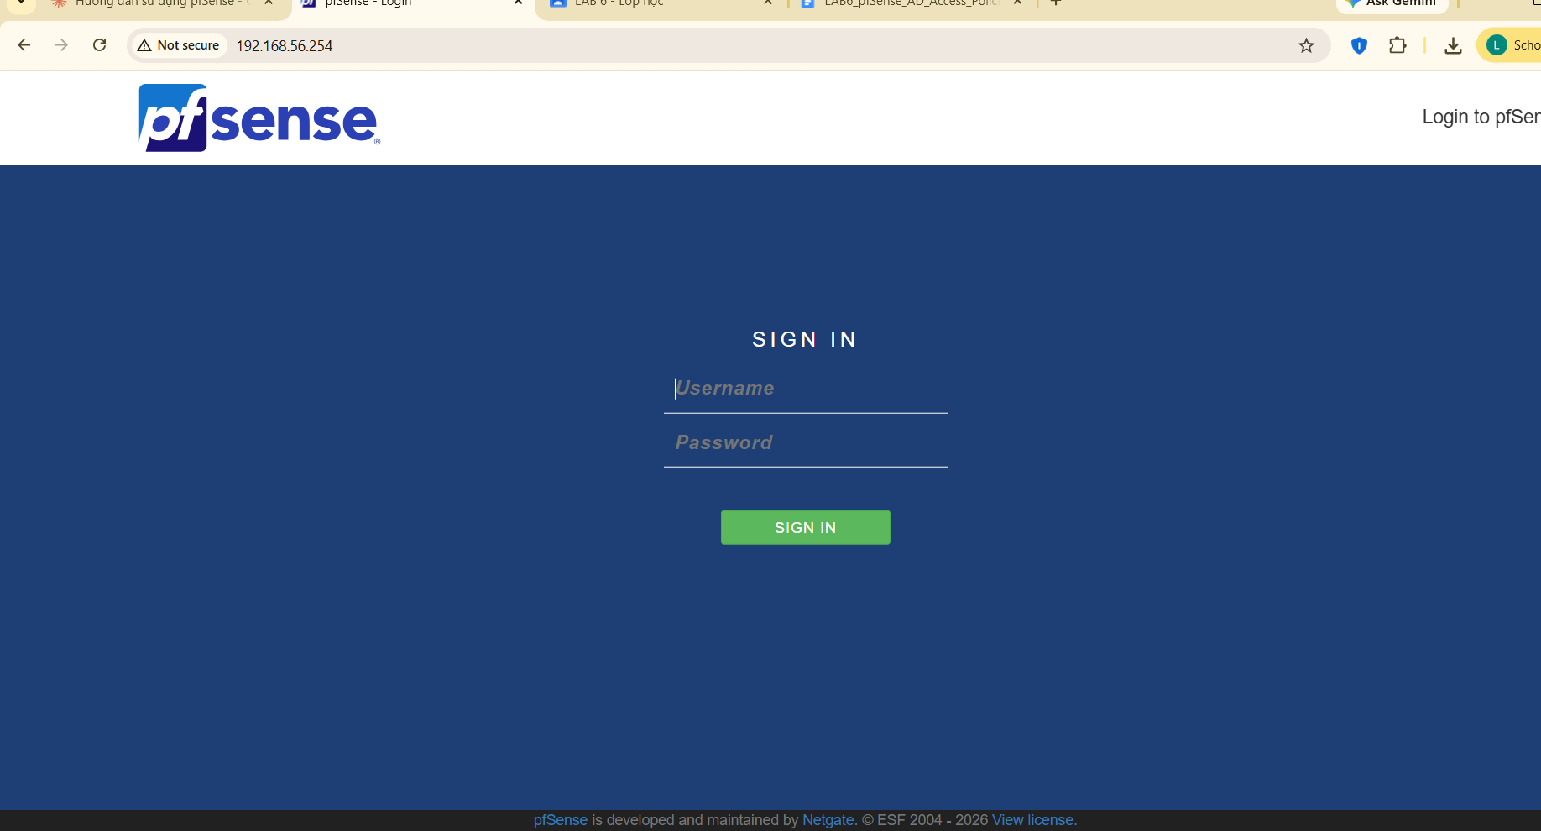
Hình 7. Trang đăng nhập pfSense tại 192.168.56.254

4. Setup Wizard
Mục | Giá trị
Hostname / Domain | pfSense-LAB6 / lab6.test
Primary DNS | 8.8.8.8 (bỏ tick DNS Server Override)
Timezone | Asia/Ho_Chi_Minh
WAN | Type DHCP; bỏ tick Block RFC1918 Private Networks và Block bogon networks
LAN | 10.6.0.1 / 24
Admin password | Giữ mặc định

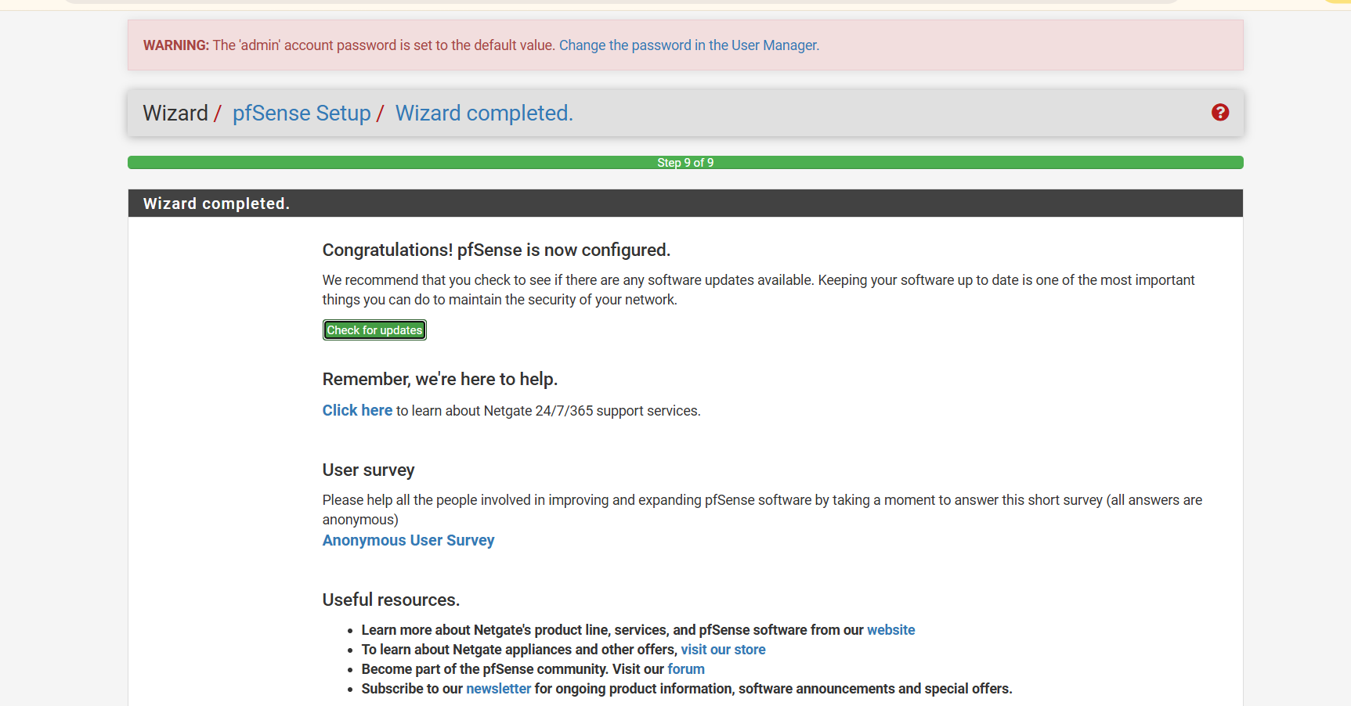
Hình 8. Setup Wizard hoàn tất (Step 9 of 9)

5. Bật và đặt tên interface MGMT, DMZ
Vào Interfaces > OPT1 và OPT2, tick Enable, đặt Description lần lượt là MGMT và DMZ, giữ Static IPv4 như ở mục 2.2, Save và Apply Changes.
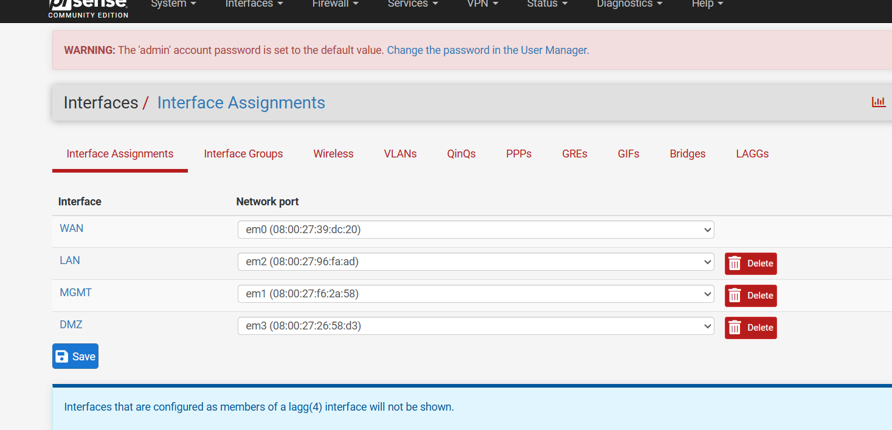
Hình 9. Interface Assignments: WAN em0, LAN em2, MGMT em1, DMZ em3

6. Firewall rule cho MGMT
Interface MGMT chưa có rule nên mặc định chặn toàn bộ. Tạo một rule Pass: Protocol Any, Source MGMT subnets, Destination Any, Description Allow MGMT, rồi Apply Changes. Sau đó bật lại firewall (pfctl -e) và ping 192.168.56.254 vẫn có Reply, 0% loss.
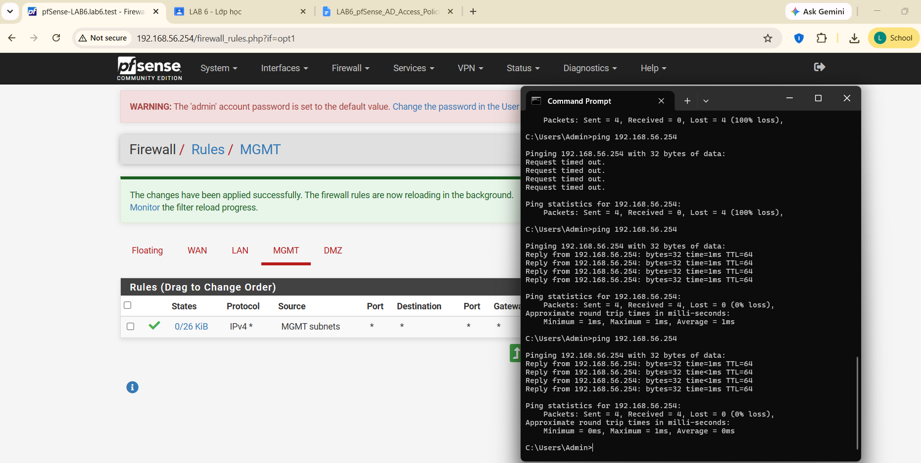
Hình 10. Firewall > Rules > MGMT đã Apply và ping thành công

7. General Setup
System > General Setup: hostname pfSense-LAB6, domain lab6.test, DNS 8.8.8.8, timezone Asia/Ho_Chi_Minh. Timezone đúng là cần thiết cho các Schedule ở các kịch bản sau.
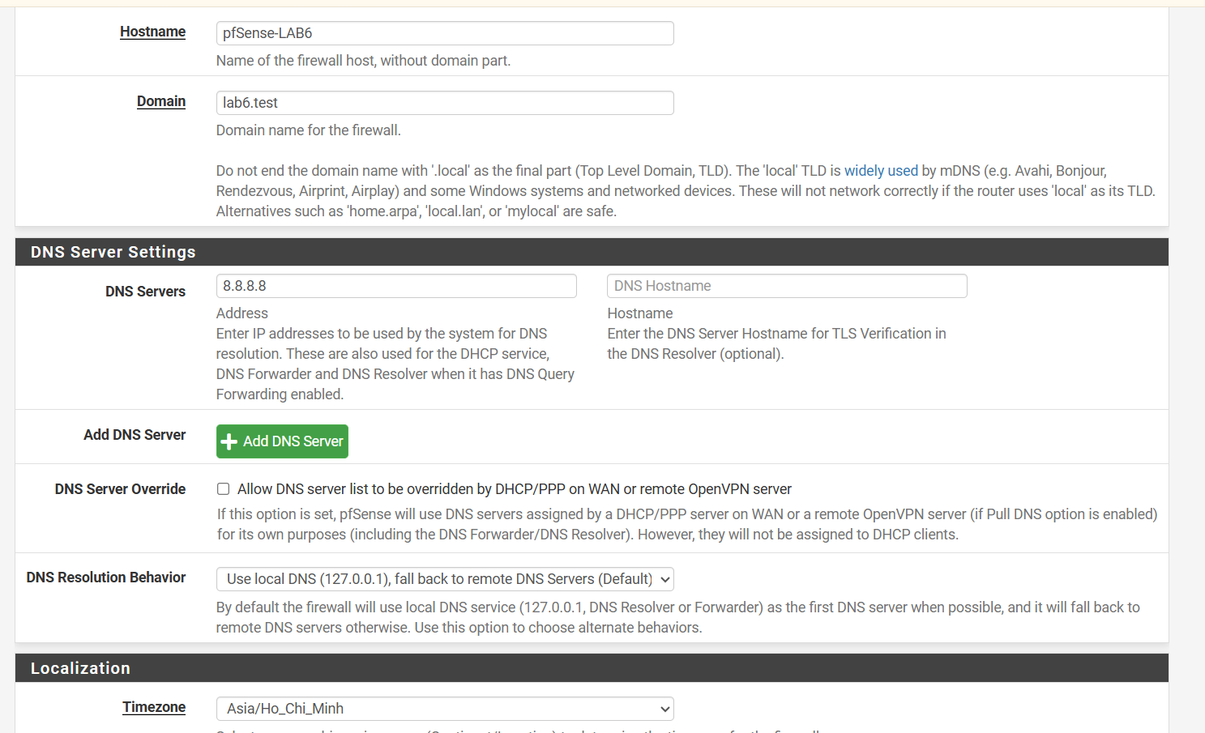
Hình 11. System > General Setup

8. Cấu hình card mạng máy ảo Client-A (win11)
VM win11 đóng vai Client-A, chỉ dùng một card mạng nối vào mạng nội bộ lab6-lan (cùng LAN với pfSense). Ba adapter còn lại được tắt để tránh nhầm card.
Adapter | Attached to / Name | MAC | Trạng thái
1 | Internal Network / lab6-lan | 08:00:27:94:2F:3F | Bật
2 | Not attached | - | Tắt
3 | Not attached | - | Tắt
4 | Not attached | - | Tắt

Địa chỉ IP dự kiến đặt trong Windows (cấu hình tĩnh):
Mục | Giá trị
IP address | 10.6.0.21
Subnet mask | 255.255.255.0
Default gateway | 10.6.0.1 (pfSense LAN)
DNS | 10.6.0.10 (DC01); tạm dùng 8.8.8.8 khi DC01 chưa chạy

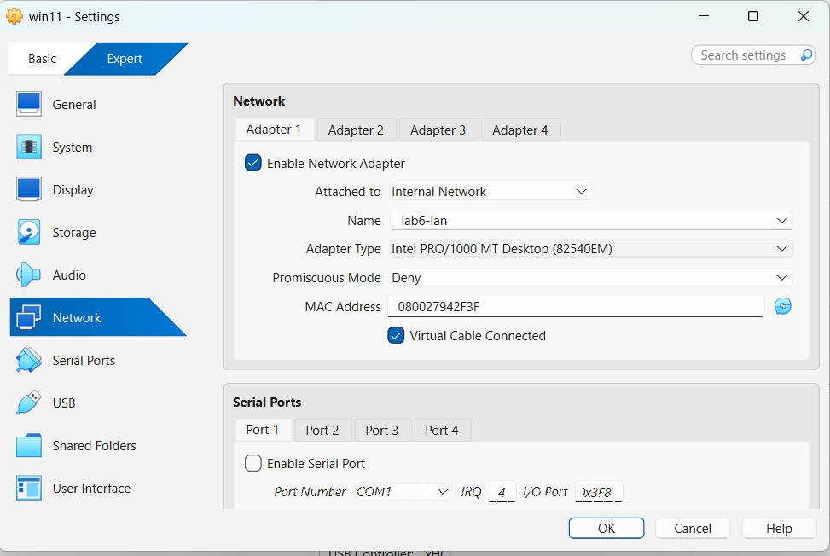
Hình 12. VM win11 - Adapter 1: Internal Network lab6-lan
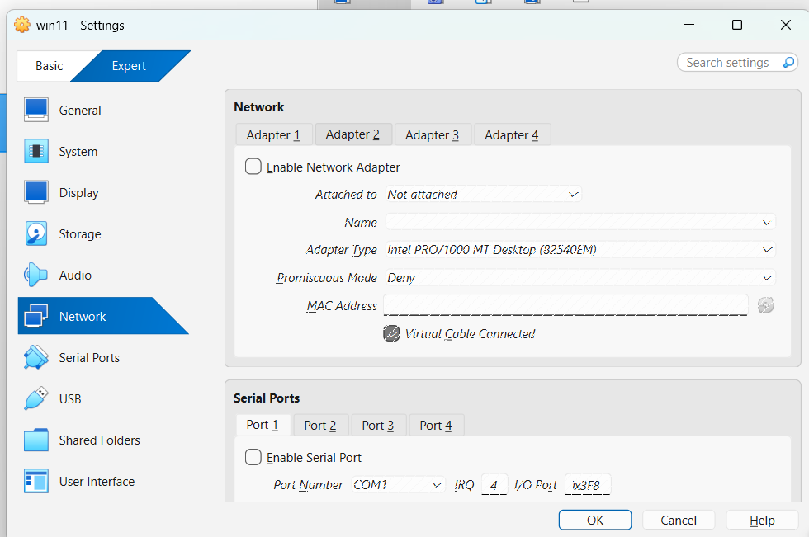
Hình 13. VM win11 - Adapter 2: tắt
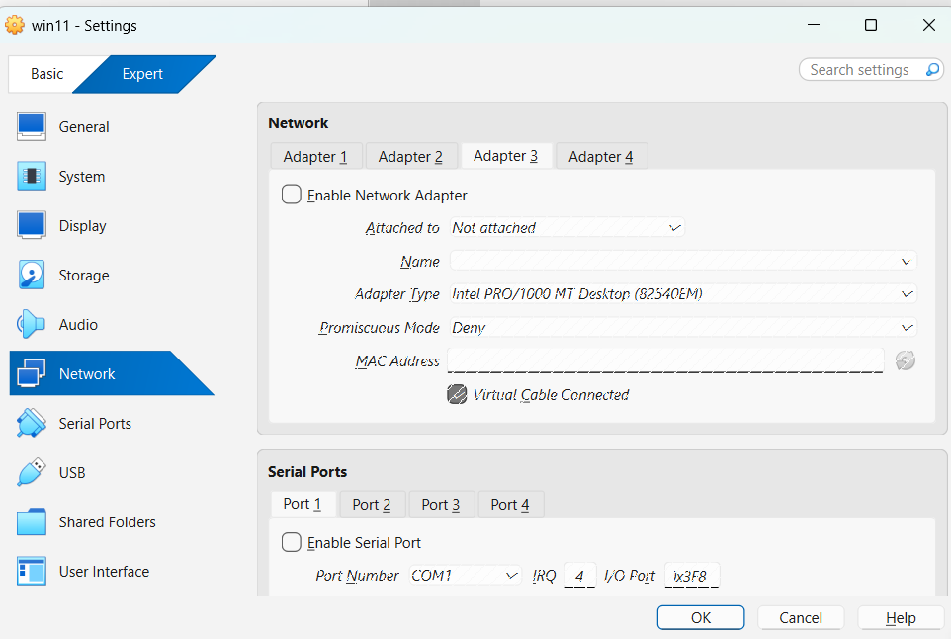
Hình 14. VM win11 - Adapter 3: tắt
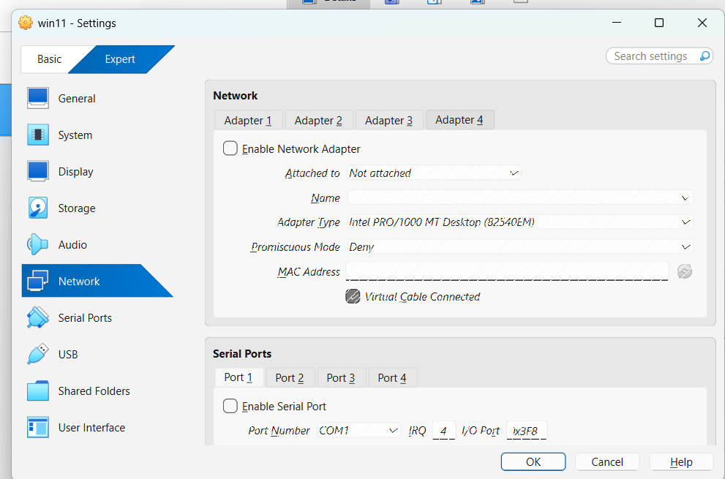
Hình 15. VM win11 - Adapter 4: tắt

9. Trả lời 12 câu hỏi phân tích
Câu 1. Vì sao LAB 6 phải dùng topology riêng thay vì dùng trực tiếp topology LAB 5?
Trả lời: LAB 5 dùng địa chỉ, card mạng và rule khác (ví dụ LAN 10.0.0.0/8, WAN dạng Bridged). Dùng chung sẽ lẫn subnet, rule và state cũ nên kết quả kiểm thử không tái lập được. LAB 6 cần bốn interface (WAN, MGMT, LAN, DMZ), domain lab6.test và dải địa chỉ riêng, nên phải dựng môi trường sạch, cô lập.
Câu 2. LDAP được dùng cho chức năng nào trên pfSense? Firewall rule chuẩn có thể dùng username AD làm Source trực tiếp không?
Trả lời: LDAP dùng để xác thực người dùng bằng Active Directory (Captive Portal, Diagnostics > Authentication) và tra cứu user/group. Firewall rule chuẩn không dùng username làm Source; rule chỉ khớp theo IP, port, interface, giao thức và schedule, nên lab ánh xạ user sang máy bằng IP tĩnh.
Câu 3. Vì sao Captive Portal đặt trên LAN còn WebGUI quản trị tách sang MGMT?
Trả lời: Captive Portal áp dụng cho người dùng cuối ở LAN. Tách quản trị sang MGMT giúp quản trị viên không bị portal hay rule của người dùng chặn, tránh tự khóa, và hạn chế người dùng LAN tiếp cận giao diện quản trị.
Câu 4. Search Scope Entire Subtree có ý nghĩa gì khi pfSense truy vấn Active Directory?
Trả lời: pfSense tìm user trong container đã chọn và toàn bộ OU con bên dưới, không chỉ cấp trực tiếp. Với AD có cấu trúc OU lồng nhau thì cần Entire Subtree để tìm thấy user.
Câu 5. Tại sao nên dùng service account thay vì Domain Administrator làm LDAP bind?
Trả lời: Theo nguyên tắc đặc quyền tối thiểu: tài khoản bind chỉ cần quyền đọc thư mục. Nếu credential lưu trên firewall bị lộ thì thiệt hại nhỏ; lộ Domain Admin là mất cả domain. Service account cũng dễ đổi mật khẩu và theo dõi hơn.
Câu 6. Trong Kịch bản 3, vì sao cần một rule Block SOCIAL_SITE nằm dưới rule Pass có Schedule?
Trả lời: Khi schedule không active, rule Pass coi như không tồn tại và action không tự đảo thành Block. Nếu không có Block, lưu lượng sẽ rơi xuống rule rộng hơn phía dưới (ví dụ Pass web trong giờ hành chính) và vẫn đi được. Vì vậy cần Block đặc hiệu nằm dưới rule Pass có schedule để chặn ngoài giờ nghỉ.
Câu 7. Vì sao Client-A/B dùng DNS 10.6.0.10 nhưng rule Internet của client không cần cho DNS tới 10.6.0.10?
Trả lời: Client và DC01 cùng subnet 10.6.0.0/24 nên gói DNS đi thẳng qua switch (L2), không đi qua pfSense và không bị rule trên LAN kiểm soát. Chỉ DC01 mới đi qua pfSense để hỏi DNS upstream, nên DC01 cần được phép ra ngoài.
Câu 8. Giải thích first-match bằng một ví dụ cụ thể trong ruleset tổng hợp.
Trả lời: Client-A truy cập 172.16.6.20 TCP/80. Rule 1 (Block CLIENT_A -> JOB_SITE) khớp trước nên gói bị chặn, các rule bên dưới, kể cả rule 6 Pass web trong giờ hành chính, không được xét. Nếu đặt rule 6 lên trên rule 1 thì Client-A vào được JOB_SITE. Có thể chứng minh bằng Firewall Log của rule 1.
Câu 9. Vì sao sau khi đổi rule cần tạo kết nối mới hoặc Reset States?
Trả lời: pfSense là stateful firewall. Kết nối đã có state tiếp tục được cho phép theo state mà không kiểm tra lại rule, nên rule mới chưa có tác dụng với kết nối cũ. Tạo kết nối mới hoặc Reset States buộc gói tin được đánh giá lại theo ruleset hiện tại.
Câu 10. Mô hình JOB_SITE/SOCIAL_SITE/RESTRICTED_SITE trong DMZ khác Web Category Filtering thật như thế nào?
Trả lời: Lab mô phỏng ở L3/L4 bằng IP đích: mỗi "nhóm site" là một địa chỉ cố định. Web Category Filtering thật phân loại theo URL, tên miền hoặc nội dung (L7), có cơ sở dữ liệu category tự cập nhật, xử lý được nhiều site chung IP/CDN và HTTPS inspection. Mô hình lab không nhận biết nội dung và không mở rộng được.
Câu 11. Block và Reject khác nhau ra sao về hành vi phía client?
Trả lời: Block bỏ gói im lặng nên client chờ đến khi timeout. Reject gửi lại TCP RST (hoặc ICMP unreachable) nên client báo lỗi gần như ngay (connection refused).
Câu 12. Nếu một rule Block có log nhưng Firewall Log không xuất hiện bản ghi, cần kiểm tra theo thứ tự nào?
Trả lời: 1) Đã bật Log packets trên đúng rule và đã Apply Changes. 2) Rule nằm đúng interface và thực sự được khớp (không có rule Pass phía trên khớp trước). 3) Tạo kết nối mới, kiểm tra state cũ. 4) Lọc log đúng IP nguồn, interface, khoảng thời gian; kiểm tra timezone. 5) Kiểm tra cấu hình log ở Status > System Logs > Settings.

